新 书 推 荐

中文书名：《绿色家园，快乐星球：世界各地的可持续住宅》
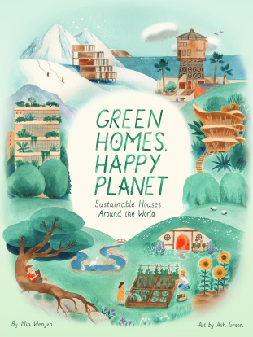
英文书名：Green Homes, Happy Planet: Sustainable Houses Around the World
作 者：Mia Wenjen and Ash Green
出 版 社：Tilbury House
代理公司：Biagi/ANA
页 数：40页
出版时间：2027年3月
代理地区：中国大陆、台湾
审读资料：电子稿
类 型：知识绘本

- 可持续住宅有各种形状和大小：蒙古包、用塑料瓶建造的房子、以新颖方式重新利用的现有建筑等等。本书带领读者环游世界，探索所有这些住宅，了解它们是如何建造的，以及究竟是什么让它们具有可持续性。
- 书末资料包含了可持续生活的理念。

内容简介：

从蒙古包和用塑料瓶建造的房子，到以新颖方式改造的现有建筑，可持续住宅有各种形状和大小——并且存在于世界各地。

环游世界，探索一些最迷人的住宅，了解它们是如何建造的，以及究竟是什么让它们具有可持续性。通过诗歌和说明性文本的结合——辅以充满活力的艺术——这将吸引所有年龄段的读者，并启发他们从环保的角度思考自己的家庭和社区。

作者简介：


米娅·温杰(Mia Wenjen)是众多获奖儿童读物的作者，包括《相扑乔》(Sumo Joe)和《未来的食物》(Food for the Future)。她毕业于哈佛大学历史与科学专业，并获得了加州大学洛杉矶分校安德森管理学院(UCLA’s Anderson Graduate School of Management)的工商管理硕士学位。她是全球最大的创意与营销人员配置公Aquent的联合创始人，也是扫盲非营利组织“多元文化儿童图书日”(Multicultural Children’s Book Day)的联合发起人。你可以在@PragmaticMom在线找到她。米娅热衷于多元文化主义，她喜欢在呈现有助于构建积极未来的重要概念的同时娱乐她的观众。她与家人居住在马萨诸塞州波士顿。

艾什·格林(Ash Green)是一位常驻澳大利亚的插画家和陶艺家。

内页插图：

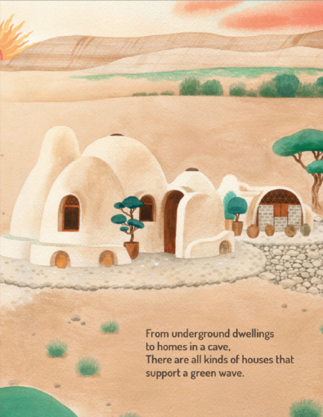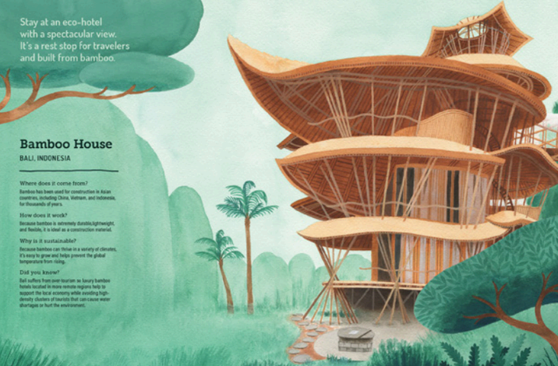

请将反馈信息发至：版权负责人
Email：Rights@nurnberg.com.cn
安德鲁·纳伯格联合国际有限公司北京代表处
北京市海淀区中关村大街甲59号中国人民大学文化大厦1705室, 邮编：100872
电话：010-82504106, 传真：010-82504200
公司网址：http://www.nurnberg.com.cn
书目下载：http://www.nurnberg.com.cn/booklist_zh/list.aspx
书讯浏览：http://www.nurnberg.com.cn/book/book.aspx
视频推荐：http://www.nurnberg.com.cn/video/video.aspx
豆瓣小站：http://site.douban.com/110577/
新浪微博：安德鲁纳伯格公司的微博_微博 (weibo.com)
微信订阅号：安德鲁纳伯格联合国际北京代表处

